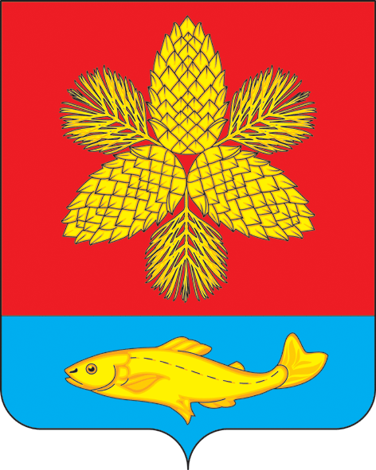

АДМИНИСТРАЦИЯ

ШКОТОВСКОГО МУНИЦИПАЛЬНОГО РАЙОНА
ПРИМОРСКОГО КРАЯ
ул. Карла Маркса,4
г. Большой Камень, 692806,
тел./факс (42335) 5 - 12 – 60
shkot_mr@mail.ru

от ___________№ _______

На №__________ от ___________.

О работе с обращениями
граждан с 09.01.2024 г. по 29.12.2024 г.

Направляем информацию о работе администрации Шкотовского муниципального района с обращениями граждан за 2024 год (прилагается) и краткую аналитическую записку рассмотрения обращений граждан.
За 2024 год в адрес администрации Шкотовского муниципального района поступило 29 письменных обращений граждан.
Из общего числа писем:
повторных – 11 (5,2 %) ;
коллективных – 20 (9,5 %) ;
из вышестоящих органов –123 (58,8 %) .
На личном приеме главой администрации было принято – 19 человек.
По вопросам: - земли ДВ гектар, оформление земельных участков, вырубка леса, предоставление жилья, вопросы туризма, переселение из аварийного жилья, по организации и проведению спортивных мероприятий, ремонт квартиры, отсыпка, грейдеровка автодорог, благоустройство земель, предоставление дров населению.
Поступившие письменные обращения граждан рассмотрены в сроки:
до 15 дней – 104 (49,7 %)
до 30 дней – 105 (50,3 %).
Наибольшее количество обращений поступило по вопросам жилищно-коммунального и дорожного хозяйства – 115 (55 %). Значительная их часть – это вопросы о работе коммунальных служб, об отсутствии централизованного источника питьевой воды, о предоставлении жилья, об освещении улиц, о неисправной канализации, о решении вопроса по водоснабжению и электроснабжению, о вывозе ТБО, о строительстве, ремонте дорог, о ненадлежащем состоянии мостов, о транспортных услугах населению, ремонта кровель, о низком качестве работы предприятий коммунального обслуживания.
По вопросам агропромышленного комплекса – 16 (7,6 %) - это вопросы, касающиеся урегулирования земельных отношений, конфликтные ситуации по земельным участкам с соседями.
По вопросам социальной сферы - 16 (7,6 %) - развитии спорта на территории района, о трудоустройстве, о социальной помощи многодетной семье, об увеличении заработной платы помощникам воспитателя в детском саду, об оказании помощи пострадавшим от затопления, об оказании материальной помощи
В администрации отсутствуют нарушения сроков рассмотрения обращений в соответствие с действующим законодательством.

Глава администрации В.А. Носов

Борловская М.П.
5 01 32

